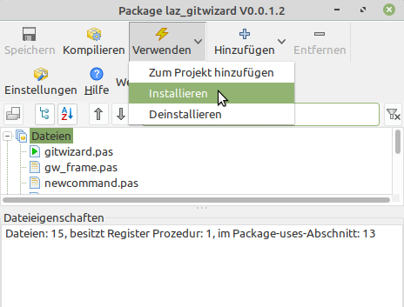
GitWizard

Beschreibung:

Das Projekt GitWizard ist eine Art Plugin um Git-Befehle aus der Lazarus IDE heraus ausführen zu können.
Der Grundgedanke des Programms ist, dass der Lazarus-Benutzer kleine Skriptdateien mit Git-Befehlen erstellen und diese dann mit GitWizard ausführen kann.

Installation:

Nachdem GitWizard von hier:
https://github.com/wennerer/Gitwizard.git
herunter geladen wurde, navigiert man in Lazarus zur laz_gitwizard.lpk und installiert das Package.
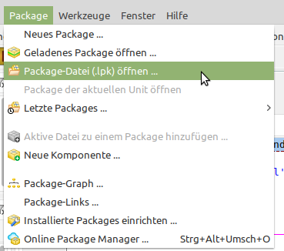

Einstellungen
Sobald GitWizard erfolgreich installiert wurde befindet sich im Menü Werkzeuge ein neuer Eintrag.
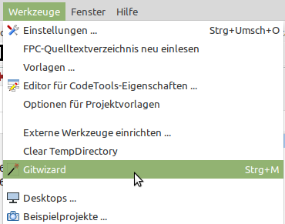

Klickt man auf diesen neuen Eintrag öffnet sich der GitWizard.

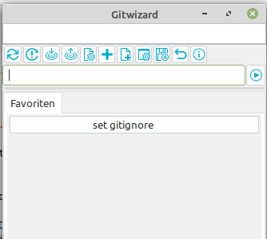
Bevor Sie anfangen mit ihm zu arbeiten klicken Sie bitte auf den Button „Optionen“ und geben einen Editor ihrer Wahl ein. Mit diesem werden dann die Skript-Dateien oder gitignore geöffnet.

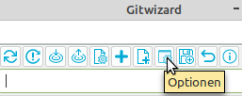

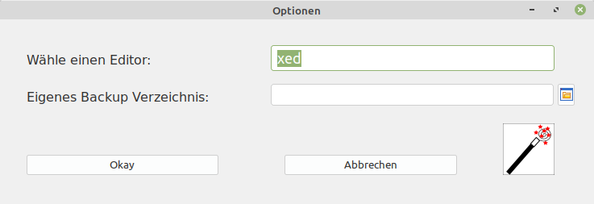
Bei eigenes Backup Verzeichnis kann
man das Verzeichnis hinterlegen in
welches man seine Befehle sichern
möchte. Es wird dann als
Initialverzeichnis beim Öffnen der
Backup-Dialoge benutzt.

Möchten Sie GitWizard in der IDE andocken so funktioniert das wie bei allen anderen Fenstern auch. Machen Sie die header sichtbar und ziehen Sie das Fenster an die gewünschte Position.
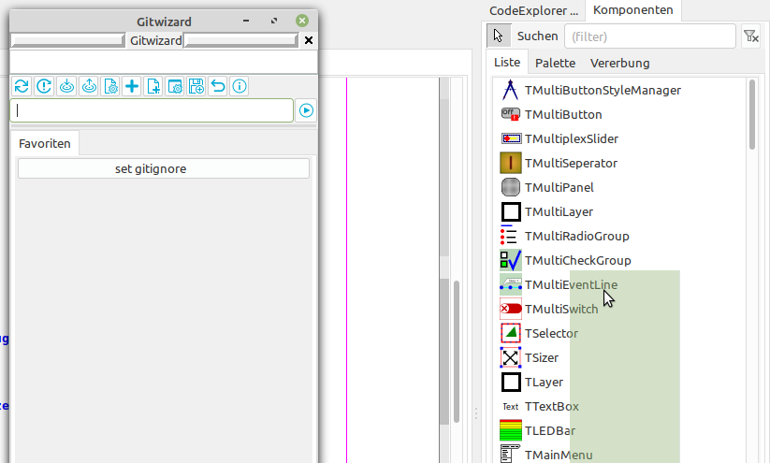

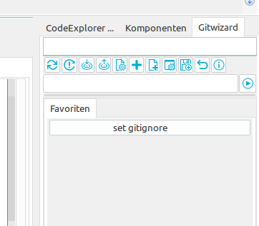

Erste Schritte

Bereitgestellte Befehle nutzen
Möchte man die mitgelieferten Befehle nutzen um den Umgang mit GitWizard kennen zu lernen kann man den Button „Backup wieder herstellen“ nutzen.

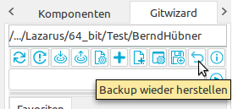

Die erste Abfrage mit ja beantworten, dann die Befehle aus dem Verzeichnis providedCommands/linuxCommands bzw. providedCommands\winCommands laden. Nun befindet sich eine Auswahl an Befehlen im GitWizard.
ACHTUNG: Der zuvor gewählte Editor wird dabei mit den von mir verwendeten Editoren xed bzw. notepad überschrieben. Also bitte gegebenenfalls nochmal ändern!!!

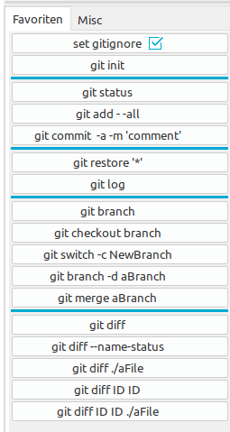
Es wurde auch ein zusätzlicher Tab erstellt auf dem ebenfalls Befehle sind.

Tipp: Möchte man danach alles leeren und seine eigenen Befehle erzeugen muss man im Lazarus Config-Ordner die Dateien gw_commands.xml und gw_options.xml löschen. Ebenfalls sollte man den Ordner linuxCommands bzw. winCommands leeren.

Verzeichnis-Panel
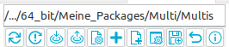

Im Verzeichnis-Panel ist ersichtlich welches Verzeichnis aktuell als Git-Projektverzeichnis gesetzt ist.

Die Toolbar Buttons

Der erste Button
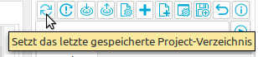

wird verwendet um das letzte in Lazarus gespeicherte Projekt als Git-Projektverzeichnis zu setzen.

Der zweite Button
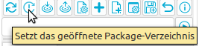
wird verwendet um ein geöffnetes Package als Git- Projektverzeichnis zu setzen.
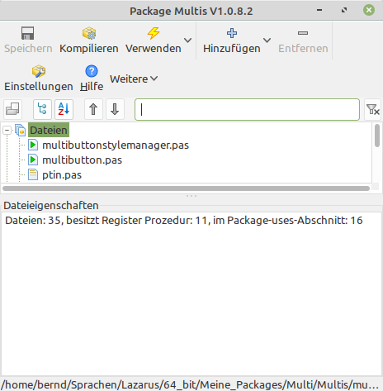
Damit dies funktioniert muss ein Package Fenster wie dieses geöffnet sein. Aber Achtung, sind mehrere solcher Fenster geöffnet schlägt das Kommando fehl.

Der dritte Button
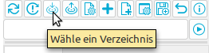

ermöglicht es mittels Dialog ein beliebiges Verzeichnis als Git-Projektverzeichnis zu setzen.

Mit dem vierten Button


kann man das gesetzte Git-Projektverzeichnis im Standard-Explorer öffnen.

Fünfter Button
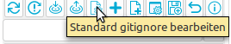

Im GitWizard Projektverzeichnis befindet sich eine Standard-Gitignore-Datei, welche mittels erstem Befehlsbutton in das Git-Projektverzeichnis kopiert werden kann. Mit dem fünften Toolbar-Button lässt sich diese Datei zum Bearbeiten öffnen. Achtung: es muss ein Editor unter Optionen gesetzt sein!

Sechster Button
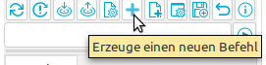

Mit dem sechsten Button lassen sich neue Befehle erzeugen. Dazu zwei Beispiele. Einmal ein Befehl bei dem keine weitere Eingabe benötigt wird und einmal ein Befehl bei dem bei Ausführung eine Eingabe nötig ist.

Einen einfachen Befehl anlegen:
Drückt man den sechsten Button (+) wird der Dialog zum Erzeugen eines neuen Befehls geöffnet:

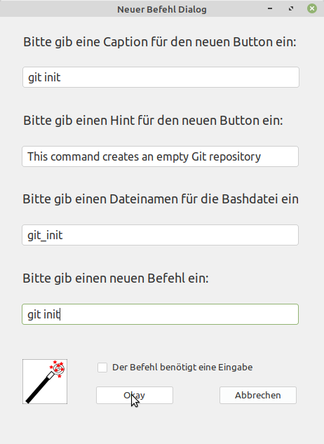
Hier wird zum Beispiel der Befehl git init angelegt.
Nachdem alles eingetragen wurde mit Okay bestätigen.
Das Ergebnis sollte so aussehen:

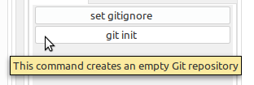

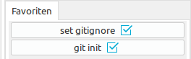

Der Befehls-Button set gitignore ist immer vorhanden und kann auch nicht gelöscht werden. GitWizard erkennt ob im gesetzte Git-Projektverzeichnis
eine .gitignore Datei und eine .git Datei vorhanden sind und zeigt dies mit einem blauen Haken an.

Einen Befehl mit Eingabe anlegen:
Drückt man den sechsten Button (+) wird der Dialog zum Erzeugen eines neuen Befehls geöffnet:
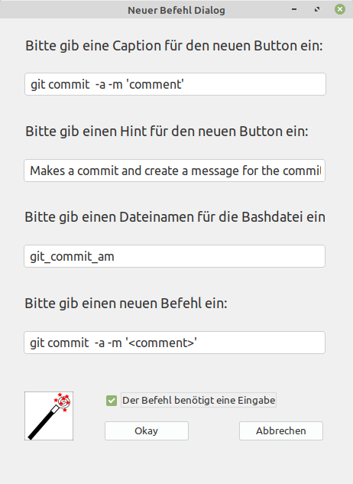
Hier wird der Befehl git commit -a -m 'comment' angelegt. Beim Ausführen des Befehls muss comment mit dem gewünschten Kommentar ersetzt werden. Damit dies möglich ist muss im Dialog der Haken bei „Der Befehl benötigt eine Eingabe“ gesetzt werden.
Tipp: setzt man den zu editierenten Teil in < > wird dieser beim Aufruf selektiert.

Es sollte dann so aussehen:
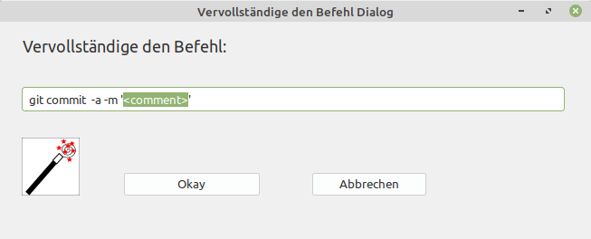

Mit dem siebenten Button
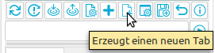

wird ein zusätzlicher Tab erstellt. Hat man nach einiger Zeit eine Reihe von Befehlen erzeugt kann es sinnvoll sein diese auf verschiedene Tab‘s zu verteilen.
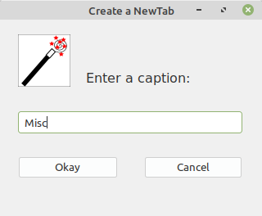
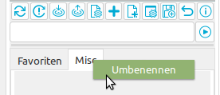
Tipp: Klickt man mit der rechten Maustaste auf das Tab kann man ihn umbenennen.
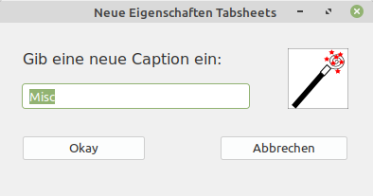

Der achte Button


öffnet den Optionen Dialog. Hier muss zur Zeit nur ein Editor zum Öffnen der Skript-Datein bzw. der gitignore Datei gewählt werden.
Zum Beispiel: xed, gedit, notpad etc.
Bei eigenes Backup Verzeichnis kann
man das Verzeichnis hinterlegen in
welches man seine Befehle sichern
möchte. Es wird dann als
Initialverzeichnis beim Öffnen der
Backup-Dialoge benutzt.

Der neunte Button
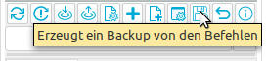

öffnet einen Verzeichnis-Dialog. Als Initialverzeichnis ist …./GitWizard/providedCommands/ linuxCommands bzw. winCommands eingestellt. In diesem Verzeichnis befinden sich die mitgelieferten Befehle. Es empiehlt sich für ein eigenes Backup einen separaten Ordner zu wählen. Beim einem eventuellen Update von GitWizard kommt man so nicht in Konflikte. Achtung: Macht man ein Backup der eigenen Befehle wird der Inhalt des Backup-Verzeichnisses erst gelöscht und dann werden die neuen Befehle reinkopiert!

Der zehnte Button
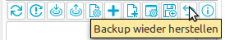

öffnet einen Verzeichnis-Dialog. Als Initialverzeichnis ist …./GitWizard/providedCommands/ linuxCommands bzw. winCommands eingestellt. In diesem Verzeichnis befinden sich die mitgelieferten Befehle. Achtung: Stellt man den zuletzt gesicherten Zustand wieder her, wird zuerst der Inhalt des Ordners …./GitWizard/ linuxCommands bzw. winCommands gelöscht und dann die Backup-Dateien hineinkopiert.

Der letzte Button
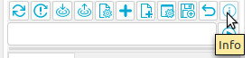

öffnet ein kleines Info-Fenster.
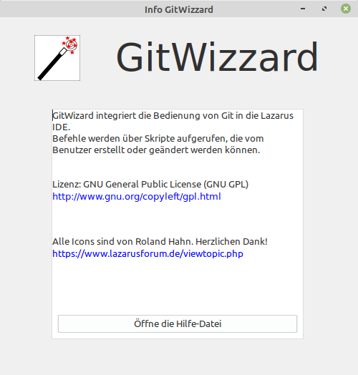

Klickt man den Button öffnet sich diese Hilfe-Datei.

Vielen Dank an Roland Hahn für die Images!
https://www.lazarusforum.de/viewtopic.php?f=1&t=14263&p=128092&hilit=hahn#p128092

Einzelne Befehle ausführen
Um einzelne Befehle auszuführen (zu testen) gibt es eine Eingabezeile. Dort einfach den gewünschten Befehl eingeben (hier git status) und entweder Enter drücken oder den Ausführen-Button nutzen.
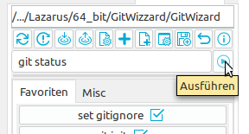

Befehl-Buttons bearbeiten
Alle Befehl-Buttons besitzen ein PopUp-Menü das sich durch Rechtsklick auf den Button öffnet.

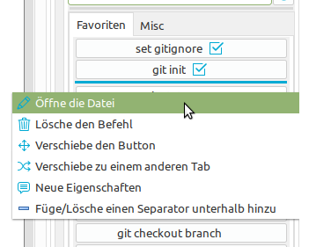

Öffne die Datei, öffnet die Skript-Datei zum Bearbeiten.
Lösche den Befehl, löscht den Befehl aus der gw_commands.xml und die Skript-Datei aus dem Command-Ordner.
Verschiebe den Button, verschiebt den Button innerhalb des gleichen Tab‘s.
Verschiebe zu einem anderen Tab, verschiebt den Befehl zu einem anderen Tab.
Neue Eigenschaften, ermöglicht die Caption und den Hint zu ändern.
Füge/Lösche einen Separator unterhalb hinzu, fügt bzw. entfernt unterhalb des Befehlsbuttons einen Seperator.

Das Ausgabefenster
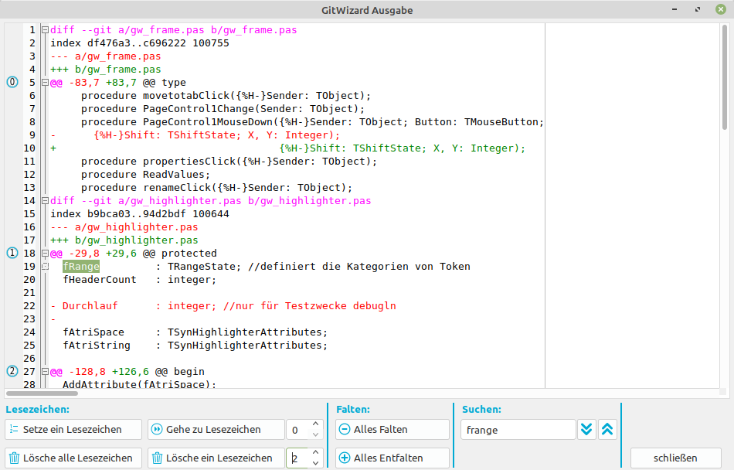
Der Highlighter und die Faltmöglichkeiten im Ausgabefenster sind für ein git diff optimiert. Es ist möglich bis zu 10 Lesezeichen zusetzen und nach Zeichen zu suchen.

